Materia: Lengua Profesora: Ledesma, Sonia
Curso: 1° año A
Bibliografía actual: PRÁCTICAS DEL LENGUAJE 1. Ed. Estrada
Trabajo Práctico N ° 76
La carta formal: Actividades finales
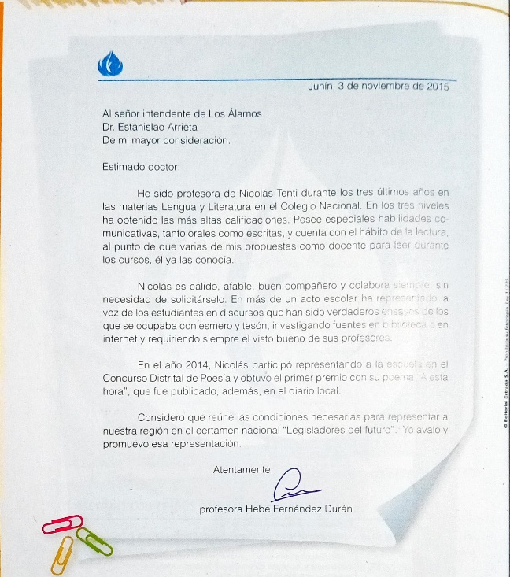
- Desarrollar las actividades de las páginas 156 y 157 del libro “Autoevaluación”
Tercer trimestre desde TP N° 58 en adelante
Fechas limite para presentar carpeta 6 y 7 de noviembre.

